EMEFEI | DATA
NOME | SALA 9º ANO -

CIÊNCIAS.
Oi pessoal, vamos falar um pouquinho sobre o átomo. quem já pegou o livro didático, este conteúdo está na página 42 - tema 2.

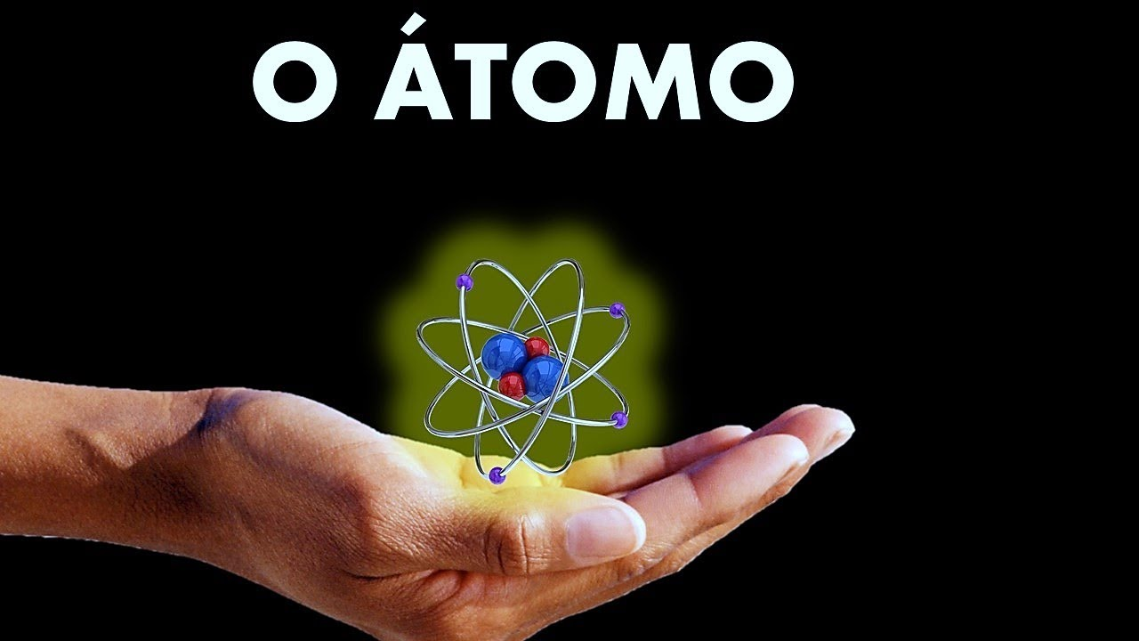
A ESTRUTURA ATOMICA.
De forma simplificada podemos dizer que as principais partículas do átomo estão distribuídas em duas regiões:
NUCLEO (NEUTRONS E PROTONS)
ELETROSFERA (onde os elétrons se movem continuamente em torno do núcleo)
NUMERO ATOMICO é a quantidade de prótons existentes no núcleo de um átomo – e é representado pela letra Z.
ÁTOMOS QUE POSSUEM O MESMO NUMERO ATOMICO PERTENCEM AO MESMO ELEMENTO QUIMICO.
NUMERO DA MASSA A SOMA DO NUMERO DE PROTONS (P) E DE NEUTRONS(N) DE UM ATOMO, DETERMINA SEU NUMERO DE MASSA, QUE É REPRESENTADO pela letra A
A=p+n

O tamanho de um átomo é de 10 mil a 100 mil vezes menor que o tamanho total do átomo.
É no núcleo que se concentra praticamente toda a massa de um átomo.
PRÓTONS e ELÉTRONS tem carga de mesmo valor, mas são contrarias.
PRÓTONS= CARGA POSITIVA
ELÉTRONS = CARGA NEGATIVA.
OS NEUTRONS SÃO PARTICULAS SEM CARGA

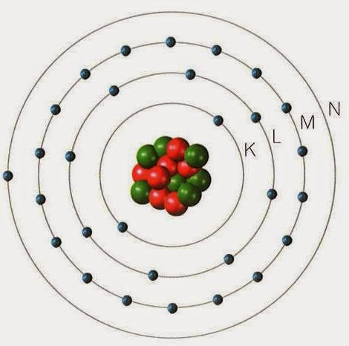

A ELESTROSFERA
Na eletrosfera de um átomo que os elétrons estão distribuídos em níveis de energia (ou camadas eletrônicas)
Para os elementos químicos conhecidos, nas condições ambientes, os elétrons se distribuem em até 7 camadas.
Cada camada é conhecida por uma letra maiúscula, que em ordem alfabética, vão de K a Q.
A camada K corresponde ao nível eletrônico mais próximo do núcleo.
A camada Q corresponde ao nível mais afastado do núcleo.
Cada camada comporta um numero máximo de elétrons conforme podemos ver na tabela abaixo:
_
K= 2e
_
L= 8e
_
M= 18e
_
N= 32e
_
O= 32e
_
P= 18e
_
Q= 8e

A última camada ocupada por elétrons em um átomo é chamada de CAMADA DE VALÊNCIA.

Como funciona o bóson de Higgs.

Então turma, alguém já ouviu falar sobre esse tema? Acessem o link abaixo e descubram o que é e como funciona o tão falado BÓSON DE HIGGS.

https://youtu.be/MD8kl_PVZA8
ATIVIDADES :
Com base no que foi descrito neste resumo, responda as duas questões abaixo:
- Conhecendo apenas o numero atômico deum átomo, é possível saber quantos elétrons há em sua eletrosfera? Explique sua resposta.
- Elemento químico mais comum na atmosfera é o nitrogênio. Considerando que ele possui distribuição eletrônica:

_ _
K= 2e, L= 5e

Responda: Qual é o número atômico desse elemento químico?

Bons estudos e até a próxima atividade.

